Alexander Polonskiy, zamjenik direktora
Odjela za monetarnu politiku
Središnje banke Ruske Federacije
Interakcija Državne riznice i Središnje banke Ruske Federacije u pogledu upravljanja novčanim sredstvima na jedinstvenom računu riznice

5. travnja 2017.

Središnja banka Ruske Federacije upravlja prekonoćnom međubankovnom kamatnom stopom upotrebljavajući instrumente monetarne politike kako bi se ostvarila ciljana stopa inflacije

i π
Mehanizam prijenosa monetarne politike
Instrumenti Središnje banke
iCBR

Aktivnosti ruske Središnje banke | Ciljevi ruske Središnje banke
Određivanje ključne kamatne stope | Razvoj kamatnih stopa u gospodarstvu usklađen s ostvarenjem ciljane inflacijske stope
Određivanje obujma poslovanja | Konvergencija prekonoćne međubankovne kamatne stope prema  ključnoj kamatnoj stopi (operativni cilj monetarne politike)

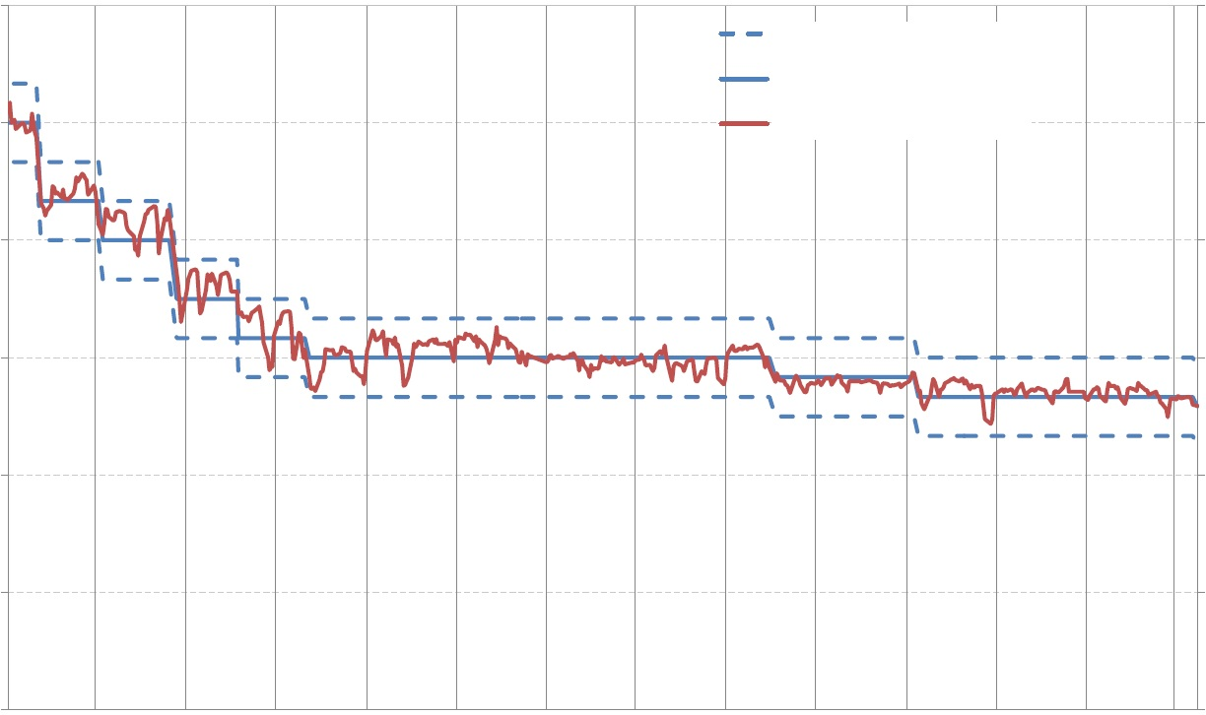
20 20
Koridor kamatnih stopa

Ključna stopa Središnje banke Ruske Federacije

17 Prekonoćni depozit u ruskom rublju MIACR 17
(MIACR -moskovska međubankovna stvarna kreditna stopa)

14 14

11 11

8 8

5 5

2 2
01.2015 03.2015 05.2015 07.2015 09.2015 11.2015 01.2016 03.2016 05.2016 07.2016 09.2016 11.2016 01.2017 03.2017

U mlrd. rub.
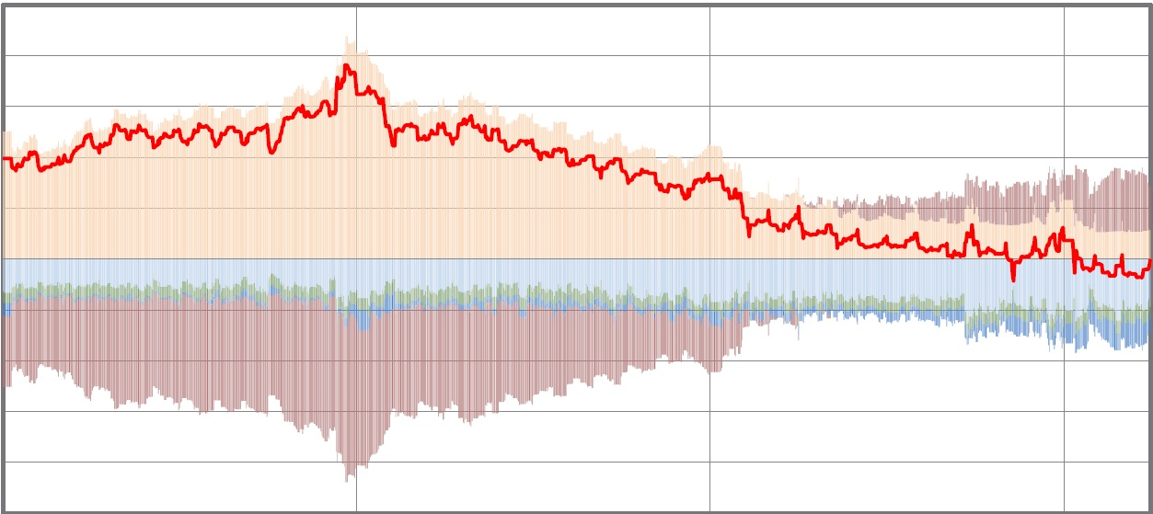
10 000

8 000

6 000

4 000

2 000

0

-2 000

-4 000

-6 000

-8 000

-10 000
2014. | 2015. | 2016. 2017.
 | Operacije kojima se omogućuje likvidnost  Faktori likvidnosti  Potrebne rezerve na posebnim računima | Tekući računi banaka u Središnjoj banci Ruske Federacije  Operacije za apsorpciju likvidnosti  Deficit/višak strukturne likvidnosti

Operacije državne riznice pomažu ublaživanju učinka proračunskih tokova na likvidnost bankovnog sektora

Učinak promjene salda na računima opće države
u Središnjoj banci na likvidnost bankovnog sektora
(„+” likvidnosni priljev, „-” likvidnosni odljev)

U mlrd. rub.

1 400
1 200
1 000
800
600
400
200
0
-200
-400
-600
-800
-1 000
-1 200
-1 400
-1 600

2014.
(akumulirani prema godini i mjesecima)

3 500

3 000

2 500

2 000

1 500

1 000

500

0

-500

-1 000

-1 500

2016.

1 янв 1 фев 1 мар 1 апр 1 май 1 июн 1 июл 1 авг 1 сен 1 окт 1 ноя 1 дек
1 янв 1 фев 1 мар 1 апр 1 май 1 июн 1 июл 1 авг 1 сен 1 окт 1 ноя 1 дек

uključujući depozite i repo ugovore Državne riznice
isključujući depozite i repo ugovore Državne riznice

Operacije državne riznice tijekom prisutnosti viška strukturne likvidnosti nadoknađuju nedostatak likvidnosti nekih banaka

U mlrd. rub.

3 000

2 500

2 000

1 500

1 000

500

0

-500

-1 000
01.01.16
15.1.2016
29.1.2016
12.2.2016
26.2.2016
11.3.2016
25.3.2016
8.4.2016
22.4.2016
6.5.2016
20.5.2016
3.6.2016
17.6.2016
1.7.2016
15.7.2016
29.7.2016
12.8.2016
26.8.2016
9.9.2016
23.9.2016
7.10.2016
21.10.2016
4.11.2016
18.11.2016
2.12.2016
16.12.2016
30.12.2016
13.1.2017
27.1.2017
10.2.2017
24.2.2017
10.3.2017

Potraživanja državne riznice od bankovnog sektora Deficit strukturne likvidnosti (+)/ višak (-)

Interakcija s državnom riznicom u pogledu upravljanja
likvidnošću bankovnog sektora

Ruska Središnja banka daje preporuke Državnoj riznici u pogledu sljedećih parametara operacija s repo ugovorima i depozitom:
• obujam operacija;

• ročnost operacija;

• minimalna aukcijska stopa;

• dostupni kolateral za repo ugovore.

Glavna načela preporuka ruske Središnje banke u pogledu
parametara operacija Državne riznice

•Količina dodijeljenih sredstava za operacije ruske Središnje banke utvrđene su pod pretpostavkom da će Državna riznica dodijeliti sva svoja sredstva koja su namijenjena plasmanu u bankovni sektor

•Središnja banka Ruske Federacije mora kontrolirati obujam izvora likvidnosti u kratkoročnom segmentu novčanog tržišta. Zbog toga se preferira da Državna riznica dodjeljuje sredstva u dugoročnom segmentu (tj. za razdoblje duže od tjedan dana). Obujam prekonoćnih operacija ne smije biti velik.

• Banke i Središnja banka Ruske Federacije moraju biti sigurne u očekivane tokove likvidnosti. Stoga obujam dodijeljenih sredstava s T+0 namirom treba biti ograničen.

• Kamatne stope za operacije Državne riznice trebaju biti slične ključnoj stopi Središnje banke Ruske Federacije radi izbjegavanja konkurentske prednosti nekih banaka kojima je dopušteno sudjelovati u tim operacijama.

9 Ukratko…

• Državna riznica svojim upravljanjem novčanim sredstvima unaprjeđuje efikasnost provedbe monetarne politike
• Središnja banka pozdravlja povećanje broja instrumenata za upravljanje novčanim sredstvima koji su dostupni

Državnoj riznici

Hvala na pažnji!

